**深 圳 大 学 实 验 报 告**

|  |
| --- |
| **课程名称 互联网编程**  **项目名称 熟悉互联网编程开发环境**  **学 院 计算机与软件学院**  **专 业 计算机科学与技术**  **指导教师 周宇**  **报 告 人 梁润宇 学号 2021220003**  **实验时间 2023.02.28**  **提交时间 2023.03.07** |

**教务处制**

**一、实验目的与内容：**

**目的：**掌握面向java的互联网编程开发环境的搭建。学习、掌握java网络程序编写基本步骤，例如，基于MyEclipse或者IntelliJ IDEA平台编写简单的基于 TCP 的 单线程文件收发程序，掌握编译、运行等基本步骤和操作。

**内容要求：**

1. 搭建开发环境（基本要求，50分）：

（在自己电脑上）下载安装和配置Java开发环境（如Eclipse或IntelliJ IDEA等），并熟悉该开发环境中的常用操作。

请在报告中给出搭建环境成功的截图和简要文字说明，简述自己所了解掌握的常用操作。

1. 尝试编写一个基于 TCP 的单线程文件收发程序（CS架构）（50分）：

可试着根据java编程课所学到的java socket编程技术，尝试编写一个基于 TCP 的单线程文件收发程序，需满足：

服务端程序预先定义好需要发送的文件并等待客户端的连接。

客户端连接成功后，服务端将文件发送给客户端，客户端将文件保存到本地。

需要在同一个 TCP 连接内发送多个文件，不限制文件的类型和大小（操作系统支持的前提下）。

注意：

1. 实验报告中需要有实验结果的截屏图像。

**二、实验过程和代码与结果**

**1.开发环境的搭建实验过程及结果**

1. Java SE的安装

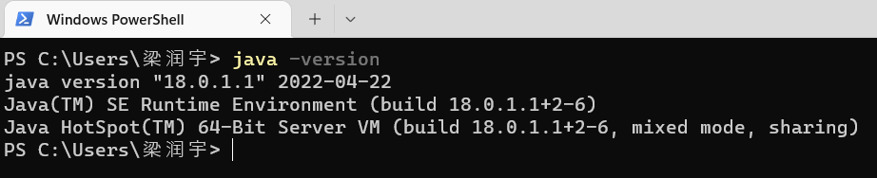

Java版本查看

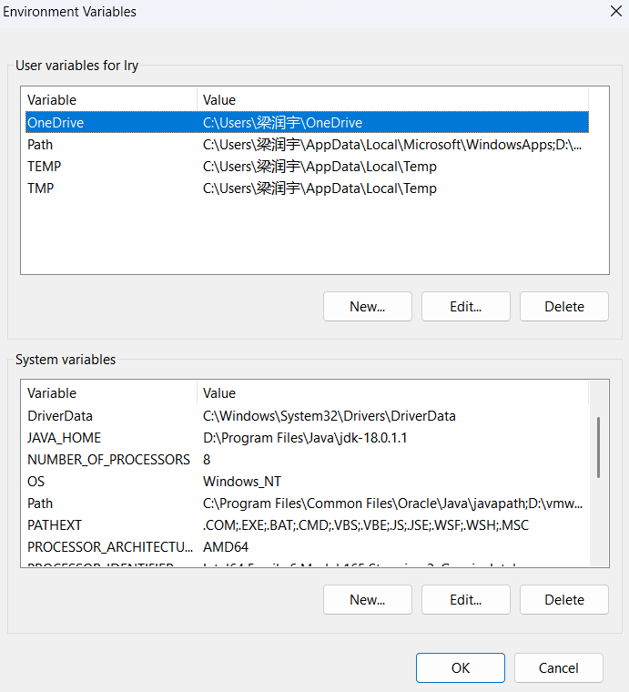

环境变量的配置

1. 下载、安装"Eclipse IDE for Java Developers"，进行JDK等的设置。

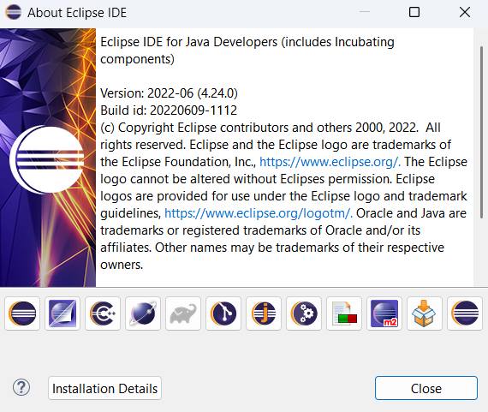

About Eclipse IDE

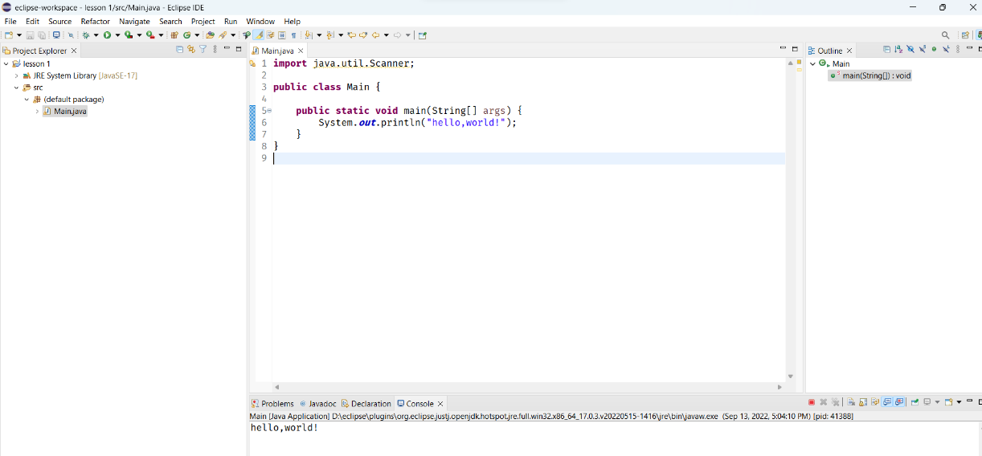

Eclipse主界面

1. 简述自己所了解掌握的常用操作

以一个简单的测试程序为例

1. 打开Eclipse，选择D:\eclipse-workspace作为工作空间。

2. 点击左上角File, 选择New, 选择Java Project, 建立名为Welcome的项目。

3. 在Project Explorer中选中新建的Welcome项目，点击src文件夹，右键New,选择Class,建立名为Welcome的类。

4. 编译运行程序。

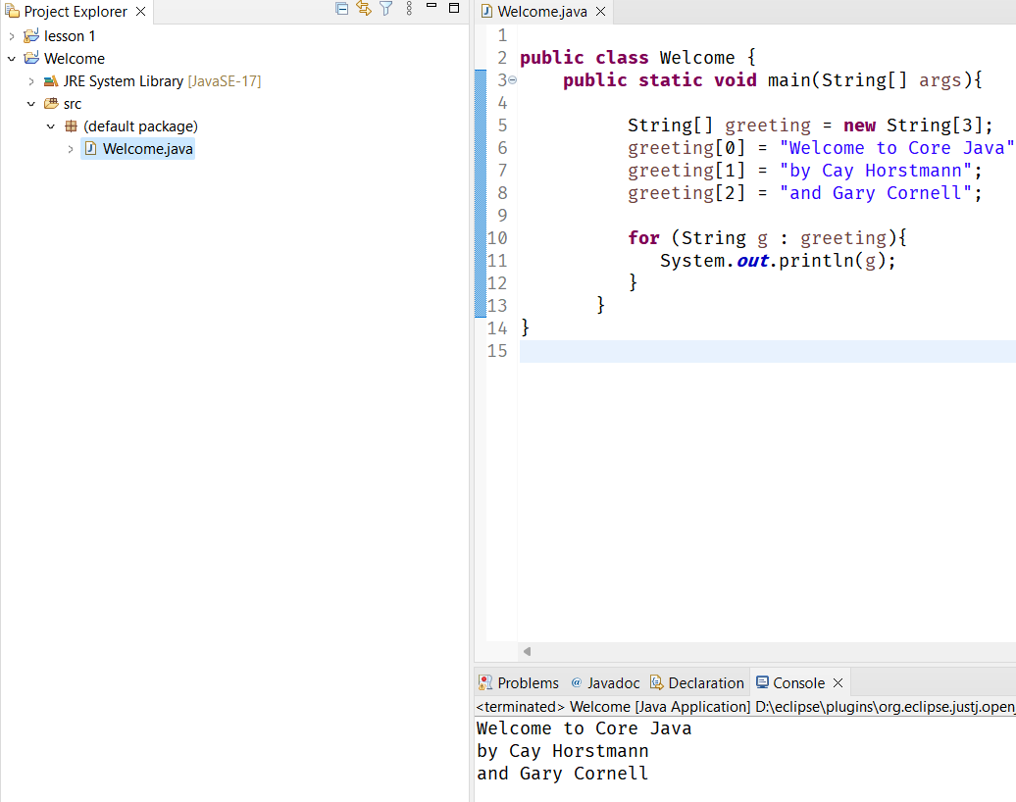

**2. 给出满足内容要求2的程序源码及运行结果，简述思路或实验过程。**

**思路：**

1.在服务端，我们需要创建一个ServerSocket对象，并指定一个监听端口号。然后我们调用accept()方法来等待客户端的连接请求。

2.在客户端，我们需要创建一个Socket对象，并指定服务端的IP地址和端口号。然后我们调用connect()方法来建立与服务端的连接。

3.在服务端，当accept()方法返回一个Socket对象时，我们就可以通过它获取输入流和输出流。输入流用于接收客户端发来的数据，输出流用于向客户端发送数据。

4.在客户端，当connect()方法成功时，我们也可以通过Socket对象获取输入流和输出流。输入流用于接收服务端发来的数据，输出流用于向服务端发送数据。

5.为了在同一个TCP连接内发送多个文件，我们需要定义一种协议来约定双方的通信规则。例如，我们可以使用以下格式来表示每个文件的信息：

文件名长度（4字节）+ 文件名（变长）+ 文件大小（8字节）+ 文件内容（变长）

这样，在服务端发送文件时，就可以按照这种格式将每个文件的信息写入到输出流中；在客户端接收文件时，就可以按照这种格式从输入流中读取每个文件的信息，并保存到本地。

在服务端和客户端都需要使用循环来处理多个文件的传输。在循环中，我们需要判断是否有更多的文件要发送或接收，并根据相应的条件跳出循环或继续循环。

6.在传输完所有的文件后，在服务端和客户端都需要关闭Socket对象和相关的资源。

**代码截图**

**客户端Client.java**

**服务端Server.java**

**运行结果截图**

图形用户界面

**三、实验总结**

（此处写你的过程，比如遇到的错误，以及解决方法，你的所想、所得）

DataInputStream和DataOutputStream是Java提供的一些类，它们可以方便地读写基本数据类型，如int，long，byte等。这样我们就不需要自己处理字节转换的问题，而且可以保证数据的一致性。例如，在服务端我们用dataOutputStream.writeInt(fileName.length())来写入文件名长度，那么在客户端我们就可以用dataInputStream.readInt()来读取文件名长度，而不需要考虑字节顺序或编码格式的问题。

本次实验使用了socket网络编程和IO流的基本知识。

|  |
| --- |
| 指导教师批阅意见：  成绩评定：  指导教师签字：  年 月 日 |
| 备注： |

注：1、报告内的项目或内容设置，可根据实际情况加以调整和补充。

2、教师批改学生实验报告时间应在学生提交实验报告时间后10日内。